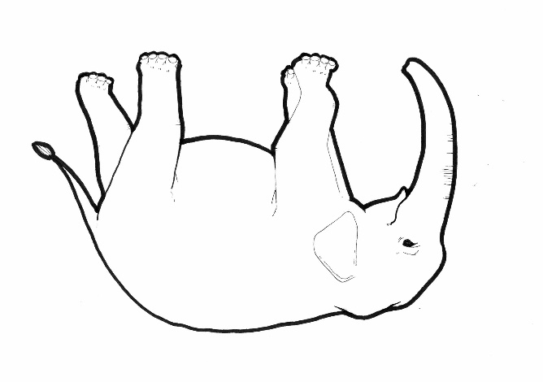

**アジアゾウは１のうち17ほどの**

**7**

**ををしてごしているでしょう？**

えはのQRコードをみってそう‼→



**1**

**アジアゾウがんでいるは？**

①　　②　　③

**こたえ**

**こたえ**

**9**

**アジアゾウのは？**

**5**

**アジアゾウのは？**

① 1～2トン　② 2～5トン

③ 8～10トン

**4**

**アジアゾウのは？**

① 4.5～5.5メートル

② 5.5～6.5メートル　③ 6.5～7.5メートル

**アジアゾウのれは**

**6**

①1のオスとたくさんのメス

②オスもメスもじ　③メスとども

**3**

**アジアゾウでがくなるのは？**

①オス　　②メス　　③どっちも

**～問題に答えて君もシークイン～**

**アジアゾウ**

こたえ

こたえ

こたえ

こたえ

こたえ

こたえ

こたえ

**8**

**アジアゾウのは？**

① African elephant　② elephant

③ Asian elephant

**2**

**アジアゾウのべるものは？**

①　　 ②　 ③

**なまえ**